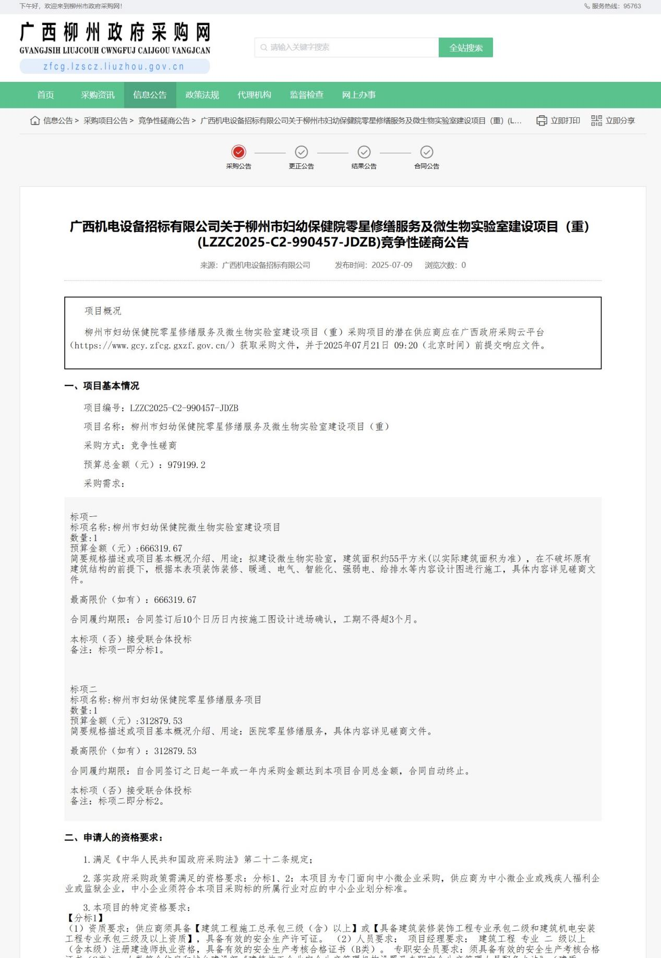链接：

广西政府采购网链接：

http://www.ccgp-guangxi.gov.cn/site/detail?categoryCode=ZcyAnnouncement&parentId=66485&articleId=YdsYcEy4Arx6asJySouOLw==

柳州市政府采购网链接：

http://zfcg.lzscz.liuzhou.gov.cn/site/detail?categoryCode=ZcyAnnouncement&parentId=138102&articleId=+DefnIxpjW+DCONyPD6KRg==&utm=site.site-PC-42138.1045-pc-wsg-mainSearchPage-front.1.2324d9805c9711f0bb00a3f924a75040

中国政府采购网链接：

http://www.ccgp.gov.cn/cggg/dfgg/jzxcs/202507/t20250709_24934404.htm